Deliver Your Message Now

**Deliver Now ကို ဘယ်လိုသုံးရလဲ?**

Deliver Now ဟာ အရေးပေါ် အခြေအနေမျိုးမှာ ကိုယ့်ရဲ့ chatbot သုံးတဲ့ သူတွေကို အသိပေးချင်တဲ့ အခါ အသုံးပြုရတာပဲ ဖြစ်ပါတယ်

User တွေကို messageတွေ ချက်ချင်းပို့ချင်တဲ့အခါ သုံးပါတယ်။

**စာကို ဘယ်လိုမျိုး ပို့လဲ?**

re_enggagement ထဲဝင်ပါ deliver nowကိုရွေးပြီးUserဆီပေးပို့လိုတဲ့ စာသားရေးပါ

ပုံ၊ Video လည်းရပါတယ်

Attribute မှာ အချိန်သေချာထည့်ပါ

Send ကို နှိပ်ပေးပါ

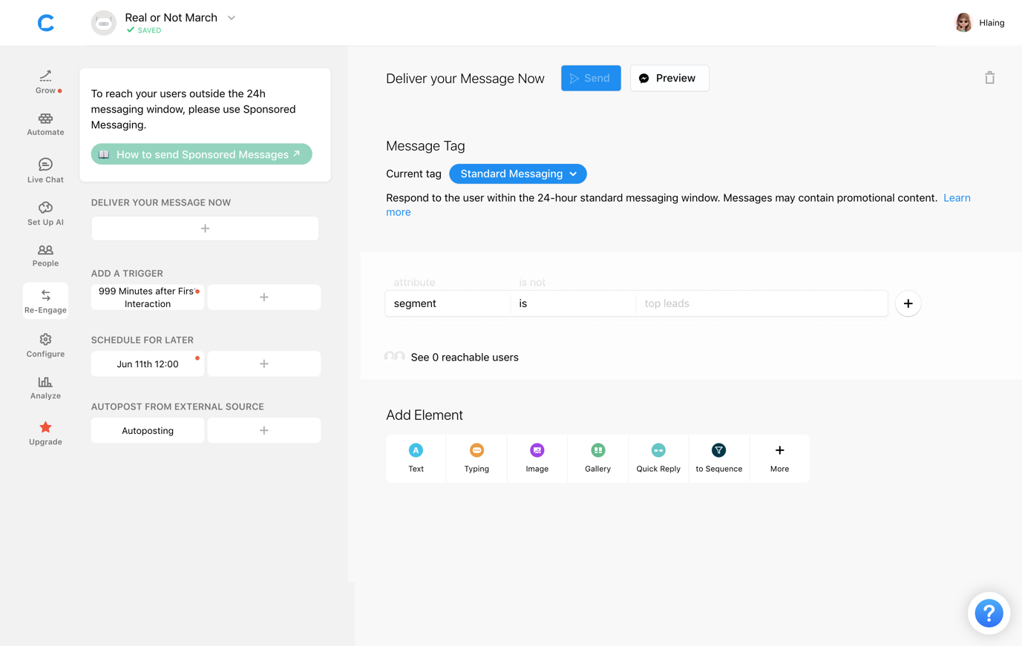

**ဘယ်လို user တွေကို ပို့ကြမလဲ?**

Attributes တွေစစ်ပြီးတော့ ဘယ် user တွေကို ပို့မလဲ ဆိုတာကို စစ်ဆေးလို့ရပါတယ်

Attribute တွေ စစ်ပြီးတဲ့အခါ user ဘယ်နှယောက်ဆီပို့လို့ရမလဲဆိုတာကို ကြည့်လို့ရပါတယ်

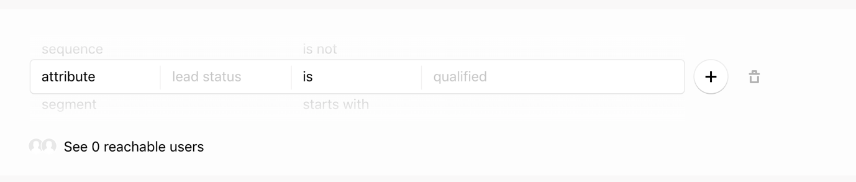

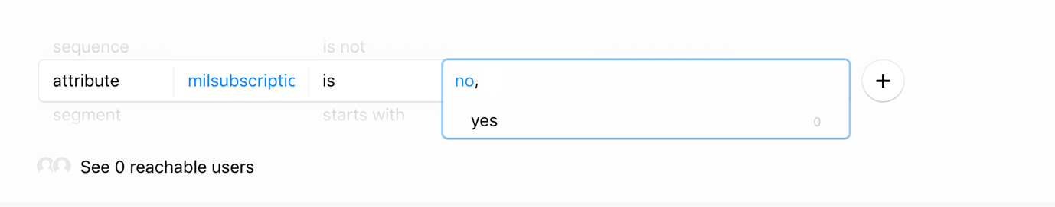

စာသား / ပုံ တခြားဟာတွေထည့်ချင်ရင်လည်း အောက်က “Add Element” ကနေ ထပ်ထည့်လို့ရပါတယ်

